CONTRATO DE RENEGOCIAÇÃO DE DÍVIDA

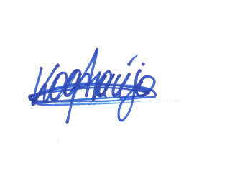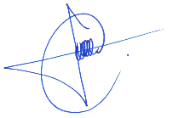

[www.bkadvogados.adv.br](http://www.bkadvogados.adv.br/)

Pelo presente Termo e na melhor forma de direito, as partes abaixo qualificadas:

**DEVEDOR(A): ADONIAS DA SILVA SANTOS**, CPF: 747.558.971-49, responsável pela unidade

A201 do CONDOMÍNIO RESIDENCIAL 7LM XIX, que assina este com

**CREDOR(A): RESIDENCIAL 7LM XIX**, pessoa jurídica de direito privado, inscrita no CNPJ sob o nº 32.136.414/0001-39, representado por seu síndico e por intermédio de seus advogados constituídos:

Resolvem firmar o presente Contrato de Renegociação de Dívida, que se regerá pelas cláusulas e condições descritas a seguir:

**Cláusula Primeira** – Através do presente, reconhece expressamente o **DEVEDOR(A)** que possui uma dívida a ser paga ao **CREDOR(A)**, devidamente atualizada, consubstanciada no montante total de:

**R$ 235,96**

Referente aos meses :**08 e 10/2020 e acordo dos meses 02, 03, 04, 05 e 08/2020** constituído de atualização monetária e honorários advocatícios de 20% e que quitará este valor conforme as condições previstas neste contrato.

**Parágrafo primeiro** – O **DEVEDOR(A)** neste ato, declara que o débito total será pago, inteiramente nos termos do presente instrumento, na forma de boletos bancários, obrigando-se ainda a efetuar o pagamento da seguinte forma:

➢ ENTRADA: **79,16**

* DATA DA ENTRADA: **07/12/2020**

➢ NÚMERO DE PARCELAS**: 1**

* VALOR DA PARCELA**: 79,15**

➢ PRIMEIRO PAGAMENTO**: 07/01/2020**

* ÚLTIMO PAGAMENTO**: 07/02/2021**

1

**Parágrafo segundo** – Por outro lado, o **CREDOR(A)** compromete-se a dar baixa no que diz respeito exclusivamente ao débito ora confessado, excluindo o nome do **DEVEDOR(A)** do Banco de Dados do SPC ou órgão que o valha.

**Cláusula Segunda** – O crédito que o **CREDOR(A)** possui contra o **DEVEDOR(A)** é originário de taxas condominiais estabelecidas em Convenção de Condomínio.

**Cláusula Terceira** – O não pagamento, no vencimento, de qualquer parcela acima mencionada dará ensejo ao **CREDOR(A)** considerar rescindido de pleno direito o presente acordo, com o consequente vencimento antecipado das demais parcelas, podendo o **CREDOR(A)** cobrar judicialmente o saldo da dívida.

**Cláusula Quarta** – Serão consideradas como verdadeiras as assinaturas e declarações constantes no presente contrato, sujeitando-se às penalidades previstas no Código Civil.

**Cláusula Quinta** – O presente contrato passa a vigorar entre as partes a partir da assinatura do mesmo.

**Cláusula Sexta** – O presente é realizado em caráter irrevogável, irretratável e intransferível, o qual obrigam as partes a cumpri-lo, a qualquer título, bem como seus herdeiros e sucessores.

Águas Lindas de Goiás/GO, 27 de novembro de 2020.

_

# ADONIAS DA SILVA SANTOS,CPF:747.558.971-49

**KÉLISSON OTÁVIO GOMES DE ARAÚJO**

**OAB/DF 46.798**

**SAMUEL BARROS PEREIRA OAB/DF 44.209**

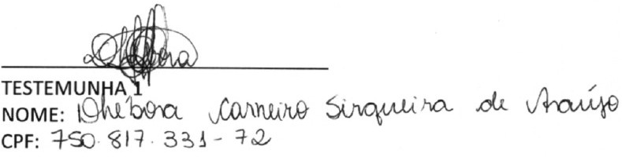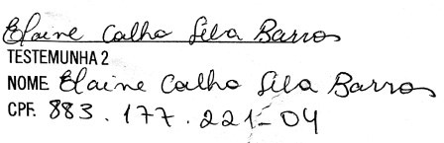

[www.bkadvogados.adv.br](http://www.bkadvogados.adv.br/) 2